JANONIEČIŲ KOVO 11-OSIOS ŠVENTĖ SU ERASMUS + PROJEKTO ,, AKTYVI DEMOKARATIJA , AKTYVUS PILIETIS ’’ PARTNERIAIS IR LR AMBASADORIUMI DIDŽIOJOJE BRITANIJOJE IR PORTUGALIJOJE
R. NORKUMI
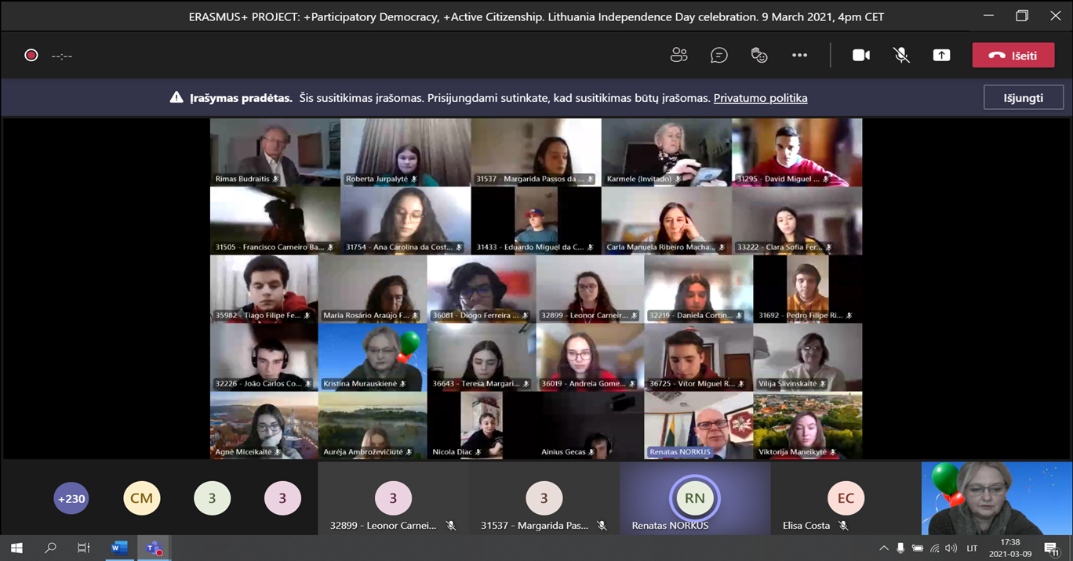
1990-ųjų kovo 11-oji mus įkvėpė ir sutaurino, paskatino naujiems darbams, sutvirtino pasiryžimą puoselėti ir turtinti Lietuvą, saugoti jos papročius, skleisti pasauliui savitą kultūrą.
Projekto dalyviai ir Europos klubo gimnazijoje nariai, kartu su Ispanijos ir Portugalijos mokiniais bei mokytojais, kovo 9 dienos popietę šventė Kovo 11-osios šventę, kurios metu skambėjo lietuviškos dainos, buvo pristatoma Lietuvos gamta, kultūra, istorija, tautinis paveldas. Ambasadorius R. Norkus pasveikino šventės dalyvius ir palinkėjo kartu kurti Europos ateitį, nepamirštant, kad negali būti nieko svarbiau nei gimta žemė, kalba ir žmonės.
Švęskime laisvę, švęskime nepriklausomybę!

